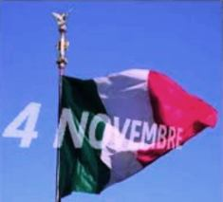

IV NOVEMBRE
ricordare tutti coloro che ha ricordare La “


La Giornata dedicata alle Forze Armate e dell’Unità Nazionale intende ricordare tutti coloro che hanno sacrificato il bene supremo della Vita per un ideale di Patria e di attaccamento al dovere
Il Sindaco e l’Amministrazione Comunale
RICORDANO E ONORANO I CADUTI PER LA PATRIA
IL GIORNO
4 NOVEMBRE 2018 alle ore 11,00
nella Chiesa parrocchiale con la celebrazione della Santa Messa.
Alle ore 12,00 le Autorità, il locale Gruppo Alpini deporranno la corona di alloro presso il Monumento ai Caduti sito in Piazza IV Novembre.
Parteciperanno gli alunni della Scuola primaria di Cantoira con la Bandiera Tricolore.
La Banda Musicale e la Fanfara Cantoirese renderanno solenne la manifestazione.
Si invitano tutti gli ex congedati di tutte le armi a partecipare alla manifestazione indossando il cappello di ordinanza.
Il VICE SINDACO
(VIVENZA Franca)

